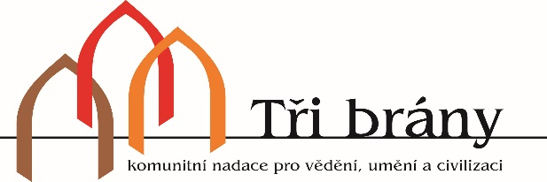
Grantová výzva 2023
Žádost o nadační příspěvek
 |  |  |  |  |  |  | Evidenční číslo - Nevyplňujte prosím
ÚDAJE O ŽADATELI:
Název organizace:
Právní forma:
Sídlo:
IČ:
Statutární zástupce:
Mobilní telefon:
Email:
Bankovní spojení:
Web organizace:
Osoba odpovědná za realizaci projektu:
Kontakt:
INFORMACE O PROJEKTU:
Název proiektu:
Požadovaná částka:
Celkové náklady
na realizaci projektu:
Stručný popis projektu:

Cíl projektu:
Cílová skupina:
Datum zahájení projektu |  |  |  |  | Datum ukončení projektu:
Časový harmonogram projektu:
Subjekty spolupracující na realizaci projektu:
ROZPOČET PROJEKTU:
 | Celkem |  |  |  | Z toho
 |  |  |  |  | Požadovaná částka |  |  |  | Ostatní zdroje
Osobní náklady:
Materiál:
Nemateriálové náklady – služby:
Ostatní náklady:
Celkem
Poznámka: U jednotlivých typů nákladů prosím specifikujte do volných řádků konkrétní položky, řádky můžete libovolně přidávat.

Podíl jednotlivých zdrojů financování na celkových nákladech projektu:
 |  |  |  | Částka v Kč |  |  |  | Podíl v %
Výše žádaného nadačního příspěvku
Vlastní podíl žadatele na financování projektu
Ostatní zdroje financování
Celkové náklady projektu |  |  |  |  |  |  |  | 100 %
PROHLÁŠENÍ:
Prohlašuji, že všechny údaje uvedené v žádosti i přílohách jsou pravdivé

Jméno a příjmení statutárního zástupce organizace:
Datum: |  |  |  |  |  | Podpis:
POKYNY K ODESLÁNÍ ŽÁDOSTI:

- Originál vyplněné a řádně podepsané žádosti bez příloh zašlete nebo osobně doručte do 29. září 2023 na adresu Tři brány, komunitní nadace pro vědění, umění a civilizaci, Dobrovského 422/3, 682 01 Vyškov.

- V elektronické podobě zašlete žádost včetně příloh na e- mail: nadace@tribrany.cz ve formátu DOC, DOCX nebo RTF. Povinnými přílohami žádosti v elektronické podobě jsou statut nebo stanovy organizace podávající žádost a poslední výroční zpráva včetně finanční zprávy.
- Přílohy prosím neposílejte tištěné, šetříte tím životní prostředí. Děkujeme

V případě dotazů nás kontaktujte na e-mailové adrese nadace@tribrany.cz nebo telefonicky na čísle 603 798 031.

